Dato il seguente schema concettuale relativo alla gestione di impianti sciistici

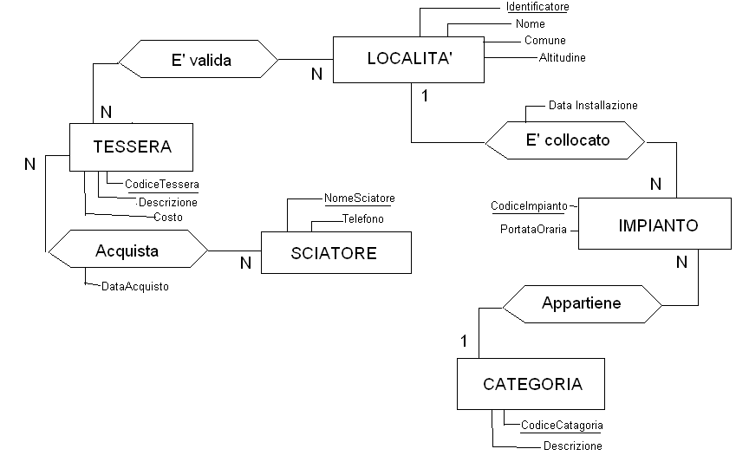

1. Realizzare lo schema relazionale equivalente

Note:

I codici sono tutti di tipo numerico

* Tessere
  + sono da intendersi: giornaliera, settimanale ridotto, settimanale intero, stagionale ecc.
* Impianto
  + la portata oraria è da intendersi il numero di persone che possono essere trasportate in un’ora
* Categoria
  + sono da intendersi: sciovia, cabinovia, funivia ecc.